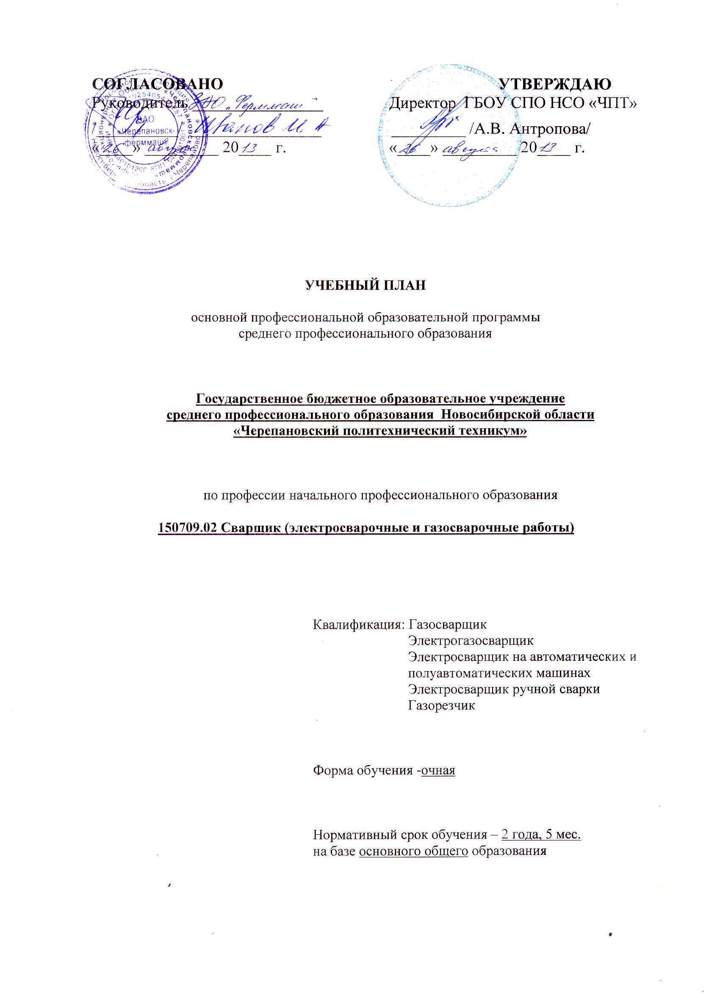

1. Пояснительная записка

Настоящий учебный план образовательного учреждения среднего профессионального образования ГБОУ СПО НСО «Черепановский политехнический техникум» разработан на основе Федерального государственного образовательного стандарта по профессии начального профессионального образования, утвержденного приказом Министерства образования и науки Российской Федерации № 588 от 12 ноября 2009 г., зарегистрированного Министерством юстиции (рег. № 15532 от 11.12.2009) 150709.02 Сварщик (электросварочные и газосварочные работы), базисного учебного плана (далее – БУП), рабочих программ профессиональных модулей и дисциплин:
- Подготовительно-сварочные работы;
- Сварка и резка деталей из различных сталей, цветных металлов и их сплавов, чугунов во всех пространственных положениях;
- Наплавка дефектов деталей и узлов машин, механизмов, конструкций и отливок под механическую обработку и пробное давление;
- Дефектация сварных швов и контроль качества сварных соединений;
- Основы инженерной графики;
- Основы автоматизации производства;
- Основы электротехники;
- Основы материаловедения;
- Основы экономики;
- Допуски и технические измерения;
- Физическая культура;
- Безопасность жизнедеятельности.

Организация учебного процесса и режима занятий:
- продолжительность учебной недели составляет шесть дней;
- продолжительность занятий 45 мин.;
- лабораторно-практические занятия с использованием лабораторного оборудования, а так же требующие подготовительных работ проводятся концентрированно в течении учебного дня;
- формы и процедуры текущего контроля знаний: контрольные работы, тестирование, самостоятельные работы, зачет;
- консультации в количестве 250 часов проводятся во внеурочное время и могут проводиться как с целой группой, так и индивидуально; консультации проводятся с целью опережающего обучения, а так же для ликвидации пробелов;
- учебная практика проводится вместе с реализацией профессионального модуля на базе учебных мастерских. Продолжительность урока устанавливается шесть академических часов с перерывом 10 минут после каждого часа. Производственная практика проводиться концентрировано на предприятиях социальных партнеров на основе прямых договоров, заключаемых между училищем и каждой организацией, куда направляются обучающиеся. Объем производственной практики составляет шесть часов в день и не должен превышать 36 академических часов в неделю;
- после изучения общепрофессионального цикла проводятся зачеты, тестирование, самостоятельные и контрольные работы – в процессе аудиторной работы, промежуточная аттестация проводится четыре раза: первая в конце 2 семестра, вторая в конце 3 семестра, третья в конце 4 семестра, четвертая в конце 5 семестра, продолжительность промежуточной аттестации одна неделя;
- итоговая аттестация учащихся проводится в форме выпускной практической квалификационной работы и защиты письменной экзаменационной работы, задание теоретической и практической частей должны соответствовать требованиям уровню профессиональных знаний и умений (4-5 разряд), содержащихся в Едином тарифно-квалификационном справочнике работ и профессий рабочих.
- оценка качества подготовки обучающихся и выпускников осуществляется в двух направлениях:
оценка уровня усвоения дисциплин;
оценка компетенций обучающихся.

Общеобразовательный цикл
Количество часов вариативной части общеобразовательной подготовки составляет 396 часов. Используются для расширения и углубления профессиональной подготовки: в общепрофессиональном цикле и в профессиональном модуле.

Основная профессиональная образовательная программа (ОПОП)
Вариативная часть основной профессиональной образовательной программы по профессии «Сварщик (электросварочные и газосварочные работы)» используется при изучении:
А) общепрофессионального цикла:
- Основы инженерной графики -48 ч, добавлено 12 ч из вариативной части;
- Допуски и технические измерения – 24 ч, добавлено 12ч из вариативной части;
- Основы материаловедения - 24 ч, добавлено 28 ч из вариативной части;
- Основы экономики – 24ч, добавлено 12ч из вариативной части;
- Безопасность жизнедеятельности – 26ч, добавлено 10ч из вариативной части.
Б) профессионального модуля:
- Подготовительно-сварочные работы - 30 ч, добавлено 42 ч из вариативной части;
- Сварка и резка деталей из различных сталей, цветных металлов и их сплавов, чугунов во всех пространственных положениях -162 ч, добавлено 176 ч из вариативной части;
- Наплавка дефектов деталей и узлов машин, механизмов, конструкций и отливок под механическую обработку и пробное давление -26 ч, добавлено 136 ч из вариативной части;
- Дефектация сварных швов и контроль качества сварных соединений - 32 ч, добавлено 4 ч из вариативной части.
По дисциплине «Физическая культура» еженедельно предусмотрены 2 часа самостоятельной учебной нагрузки, включая игровые виды подготовки за счет различных форм внеаудиторных занятий в спортивных клубах и секциях.
Занятия по дисциплинам «Иностранный язык» и «Информатика и ИКТ» проводятся в подгруппах, если наполняемость каждой составляет не менее 13 человек.
Практические занятия по дисциплинам и МДК: основы инженерной графики; основы электротехники; допуски и технические измерения; основы материаловедения; основы автоматизации производства; безопасность жизнедеятельности; подготовка металла к сварке; технологические приёмы сборки изделий под сварку; оборудование, техника и технология электросварки; технология газовой сварки; электросварочные работы на автоматических и полуавтоматических машинах; технология электродуговой сварки и резки металла; технология производства сварных конструкций; наплавка дефектов под механическую обработку и пробное давление; технология дуговой наплавки деталей; технология газовой наплавки; технология автоматического и механизированного наплавления; дефекты и способы испытания сварных швов проводятся в подгруппах, если наполняемость каждой составляет не менее 13 человек.
2. Сводные данные по бюджету времени (в неделях)

Курсы | Обучение по дисциплинам и междисциплинарным курсам | Учебная практика | Производственная практика | Промежуточная аттестация | Государственная итоговая аттестация | Каникулы | Всего
1 | 2 | 3 | 4 | 6 | 7 | 8 | 9
I курс | 34,5 | 3 | 1,5 | 2 | 0 | 11 | 52
II курс | 29 | 5 | 5 | 2 | 0 | 11 | 52
III курс | 8,5 | 3,5 | 6 | 0 | 1 | 2 | 21
Всего | 72 | 11,5 | 12,5 | 4 | 1 | 24 | 125

3. План учебного процесса
Индекс | Наименование циклов, дисциплин, профессиональных модулей, МДК, практик | Формы промежуточной аттестации | Учебная нагрузка обучающихся (час.) |  |  |  | Распределение обязательной аудиторной нагрузки по курсам и семестрам (час.в семестр)
Индекс |  | Формы промежуточной аттестации | максимальная | самостоятельная учебная работа | Обязательная аудиторная |  | I курс |  | II курс |  | III курс
 |  |  |  |  | всего занятий | в т. ч. лаб. и практ. занятий | 1 сем.  17  нед. | 2 сем.  22  нед. | 3 сем.  17  нед. | 4 сем.  22  нед. | 5 сем.  17  нед. | 6 сем.  1  нед.
1 | 2 | 3 | 4 | 5 | 6 | 7 | 8 | 9 | 10 | 11 | 12 | 13
О.00 | Общеобразовательный цикл | 8з/11дз/6э | 2483 | 827 | 1656 | 15 | 383 | 483 | 366 | 346 | 78 | 0
 | БАЗОВЫЕ | 8з/8дз/3э | 1648 | 549 | 1099 | 5 | 221 | 330 | 221 | 249 | 78 | 0
ОДБ.01 | Русский язык | ДЗ/Э/- | 117 | 39 | 78 | 0 | 17 | 22 | 17 | 22 | 0 | 0
ОДБ.02 | Литература | ДЗ/Э/- | 292 | 97 | 195 | 0 | 51 | 66 | 34 | 44 | 0 | 0
ОДБ.03 | История | -/ДЗ/Э | 176 | 59 | 117 | 0 | 17 | 44 | 17 | 22 | 17 | 0
ОДБ.04 | Обществознание | З/З/ДЗ | 234 | 78 | 156 | 0 | 34 | 44 | 34 | 22 | 22 | 0
ОДБ.05 | Иностранный язык | З/З/ДЗ | 234 | 78 | 156 | 0 | 34 | 22 | 34 | 44 | 22 | 0
ОДБ.06 | Биология | -/З/ДЗ | 117 | 39 | 78 | 0 | 0 | 22 | 17 | 22 | 17 | 0
ОДБ.07 | Химия | З/ДЗ/- | 117 | 39 | 78 | 5 | 17 | 22 | 17 | 22 | 0 | 0
ОДБ.08 | Физическая культура | З/З/- | 256 | 85 | 171 | 0 | 34 | 66 | 34 | 37 | 0 | 0
ОДБ.09 | Основы безопасности жизнедеятельности | -/ДЗ/- | 105 | 35 | 70 | 0 | 17 | 22 | 17 | 14 | 0 | 0
 | ПРОФИЛЬНЫЕ | -з/3дз/3э | 835 | 278 | 557 | 10 | 162 | 153 | 145 | 97 | 0 | 0
ОДП.10 | Математика | ДЗ/Э/- | 442 | 147 | 295 | 0 | 85 | 88 | 68 | 54 | 0 | 0
ОДП.11 | Физика | ДЗ/Э/- | 258 | 86 | 172 | 10 | 43 | 43 | 43 | 43 | 0 | 0
ОДП.12 | Информатика и ИКТ | ДЗ/Э/- | 135 | 45 | 90 | 0 | 34 | 22 | 34 | 0 | 0 | 0
ОП.00 | Общепрофессиональный цикл | -з/1дз/5э | 438 | 146 | 292 | 146 | 102 | 82 | 0 | 22 | 86 | 0
ОПД.01 | Основы инженерной графики | Э/-/- | 90 | 30 | 60 | 30 | 34 | 26 | 0 | 0 | 0 | 0
ОПД.02 | Основы автоматизации производства | -/-/Э | 54 | 18 | 36 | 18 | 0 | 0 | 0 | 0 | 36 | 0
ОПД.03 | Основы электротехники | Э/-/- | 54 | 18 | 36 | 18 | 17 | 19 | 0 | 0 | 0 | 0
ОПД.04 | Основы материаловедения | Э/-/- | 78 | 26 | 52 | 26 | 34 | 18 | 0 | 0 | 0 | 0
ОПД.05 | Допуски и технические измерения | - | 54 | 18 | 36 | 18 | 17 | 19 | 0 | 0 | 0 | 0
ОПД.06 | Основы экономики | -/-/Э | 54 | 18 | 36 | 18 | 0 | 0 | 0 | 0 | 36 | 0
ОПД.07 | Безопасность жизнедеятельности | -/-/ДЗ | 54 | 18 | 36 | 18 | 0 | 0 | 0 | 22 | 14 | 0
П.00 | Профессиональный цикл | -з/12дз/4э | 1844 | 336 | 1508 | 306 | 127 | 227 | 246 | 424 | 448 | 36
ПМ.00 | Профессиональные модули | -з/11дз/4э | 1780 | 304 | 1476 | 306 | 127 | 227 | 246 | 424 | 416 | 36
ПМ.01 | Подготовительно-сварочные работы | Э/-/- | 180 | 36 | 144 | 36 | 127 | 17 | 0 | 0 | 0 | 0
МДК.01.01 | Подготовка металла к сварке | - | 54 | 18 | 36 | 18 | 36 | 0 | 0 | 0 | 0 | 0
МДК.01.02 | Технологические приёмы сборки изделий под сварку | - | 54 | 18 | 36 | 18 | 36 | 0 | 0 | 0 | 0 | 0
УП.01 | Учебная практика | ДЗ/-/- | 36 | 0 | 36 | 0 | 36 | 0 | 0 | 0 | 0 | 0
ПП.01 | Производственная практика | - | 36 | 0 | 36 | 0 | 19 | 17 | 0 | 0 | 0 | 0
ПМ.02 | Сварка и резка деталей из различных сталей, цветных металлов и их сплавов, чугунов во всех пространственных положениях | -/Э/- | 903 | 169 | 734 | 169 | 0 | 210 | 246 | 278 | 0 | 0
МДК.02.01 | Оборудование, техника и технология электросварки | ДЗ/-/- | 177 | 59 | 118 | 59 | 0 | 118 | 0 | 0 | 0 | 0
МДК.02.02 | Технология газовой сварки | - | 90 | 30 | 60 | 30 | 0 | 0 | 60 | 0 | 0 | 0
МДК.02.03 | Электросварочные работы на автоматических и полуавтоматических машинах | -/ДЗ/- | 120 | 40 | 80 | 40 | 0 | 0 | 80 | 0 | 0 | 0
МДК.02.04 | Технология электродуговой сварки и резки металла | - | 30 | 10 | 20 | 10 | 0 | 0 | 20 | 0 | 0 | 0
МДК.02.05 | Технология производства сварных конструкций | -/ДЗ/- | 90 | 30 | 60 | 30 | 0 | 0 | 0 | 60 | 0 | 0
УП.02 | Учебная практика | -/ДЗ/- | 180 | 0 | 180 | 0 | 0 | 56 | 86 | 38 | 0 | 0
ПП.02 | Производственная практика | - | 216 | 0 | 216 | 0 | 0 | 36 | 0 | 180 | 0 | 0
ПМ.03 | Наплавка дефектов деталей и узлов машин, механизмов конструкций и отливок под механическую обработку и пробное давление | -/-/Э | 567 | 81 | 486 | 81 | 0 | 0 | 0 | 146 | 340 | 0
МДК.03.01 | Наплавка дефектов под механическую обработку и пробное давление | - | 54 | 18 | 36 | 18 | 0 | 0 | 0 | 36 | 0 | 0
МДК.03.02 | Технология дуговой наплавки деталей | -/ДЗ/- | 81 | 27 | 54 | 27 | 0 | 0 | 0 | 54 | 0 | 0
МДК.03.03 | Технология газовой наплавки | -/-/ДЗ | 54 | 18 | 36 | 18 | 0 | 0 | 0 | 0 | 36 | 0
МДК.03.04 | Технология автоматического и механизированного наплавления | -/-/ДЗ | 54 | 18 | 36 | 18 | 0 | 0 | 0 | 0 | 36 | 0
УП.03 | Учебная практика | -/-/ДЗ | 144 | 0 | 144 | 0 | 0 | 0 | 0 | 56 | 88 | 0
ПП.03 | Производственная практика | - | 180 | 0 | 180 | 0 | 0 | 0 | 0 | 0 | 180 | 0
ПМ.04 | Дефектация сварных швов и контроль качества сварных соединений | -/-/Э | 126 | 18 | 112 | 20 | 0 | 0 | 0 | 0 | 76 | 36
МДК.04.01 | Дефекты и способы испытания сварных швов | - | 54 | 18 | 40 | 20 | 0 | 0 | 0 | 0 | 40 | 0
УП.04 | Учебная практика | -/-/ДЗ | 36 | 0 | 36 | 0 | 0 | 0 | 0 | 0 | 36 | 0
ПП.04 | Производственная практика | - | 36 | 0 | 36 | 0 | 0 | 0 | 0 | 0 | 0 | 36
ФК.00 | Физическая культура | -/-/ДЗ | 64 | 32 | 32 | 0 | 0 | 0 | 0 | 0 | 32 | 0
Всего |  | 8з/23дз/15э | 4765 | 1309 | 3456 | 465 | 612 | 792 | 612 | 792 | 612 | 36
ГИА | Государственная (итоговая) аттестация |  |  |  |  |  |  |  |  |  |  | 1 нед.
Консультации на учебную группу по 100 часов в год (всего 250 час.)  Государственная (итоговая) аттестация:6ч  Выпускная квалификационная работа-6ч |  |  |  |  | Всего | дисциплин и МДК | 557 | 683 | 526 | 518 | 292 | 16
 |  |  |  |  | Всего | учебной практики | 36 | 73 | 86 | 94 | 124 | 0
 |  |  |  |  | Всего | производств.практики | 19 | 36 | 0 | 180 | 196 | 20
 |  |  |  |  | Всего | экзаменов | 0 | 4 | 0 | 6 | 4 | 1
 |  |  |  |  | Всего | дифф. зачетов | 1 | 6 | 1 | 7 | 7 | 1
 |  |  |  |  | Всего | зачетов | 0 | 4 | 0 | 4 | 0 | 0

4. Перечень кабинетов, лабораторий, мастерских и др. для подготовки по профессии НПО 150709.02 Сварщик (электросварочные и газосварочные работы)

№ | Наименование
1 | Кабинет оборудования и технологии сварочных работ
2 | Слесарная мастерская
3 | Сварочная мастерская

